ĐỀ CƯƠNG ÔN TẬP HỌC KỲ I (2015-2016)
MÔN SINH HỌC – LỚP 8
CHƯƠNG 2 : HỆ VẬN ĐỘNG

Chúng ta phải làm gì để hệ xương phát triển cân đối và chắc khỏe ?
- Tắm nắng để cơ thể chuyển hóa tiền vitamin D → vitamin D , nhờ đó chuyển hóa được canxi để tạo xương
- Biết cách phòng chống cong vẹo cột sống :
- Khi mang vác nặng không nên vượt quá sức chịu đựng , không mang vác về một bên liên tục trong thời gian dài , mà phải phân phối đều hai bên
- Khi ngồi vào bàn học hay làm việc cần đảm bảo tư thế ngồi ngay ngắn , không cúi gò lưng , không nghiêng vẹo
- Không nên đi giày guốc cao gót
- Khi tham gia giao thông , cần tuân thủ nghiêm chỉnh luật giao thông để tránh bị va đập mạnh bị chấn thương …
- Nên rèn luyện thể dục thể thao và lao động thường xuyên bền bỉ , luyện tập vừa sức .

CHƯƠNG 3: TUẦN HOÀN

Máu gồm những thành phần cấu tạo nào? Nêu chức năng của từng thành phần đó?
Máu gồm huyết tương (55%) và các tế bào máu (45%). Các tế bào máu gồm: Hồng cầu, bạch cầu và tiểu cầu.
- Huyết tương: Duy trì máu ở trạng thái lỏng để lưu thong dễ dàng trong mạch; vận chuyển các chất dinh dưỡng, các chất cần thiết khác và các chất thải.
- Hồng cầu vận chuyển O₂ và CO₂
- Bạch cầu: Tham gia bảo vệ cơ thể bằng cơ chế:
  - Thực bào (bạch cầu trung tính và đại thực bào)
  - Tiết kháng thể vô hiệu hóa kháng nguyên (tế bào B).
  - Phá hủy tế bào đã bị nhiễm bệnh (tế bào T)
- Tiểu cầu: Tham gia quá trình đông máu, giúp hình thành một búi tơ máu, ôm giữ các tế bào máu thành một khối máu đông bịt kín vết thương.

Thế nào là kháng nguyên – kháng thể ?
  - Kháng nguyên: là những phân tử ngoại lai ( có trên bề mặt tế bào vi khuẩn, nọc độc của ong, rắn,..) có khả năng kích thích cơ thể tiết ra kháng thể
  - Kháng thể: là những phân tử protein do cơ thể tiết ra để chống lại các kháng nguyên
1. Thành tâm nhĩ
2. Thành tâm thất
3. Van nhĩ – thất
4. Van động mạch
5. Cung động mạch chủ
6. Tĩnh mạch chủ trên
7 Vách liên thất
8. Tĩnh mạch phổi
9. Động mạch phổi
10. Tĩnh mạch chủ dưới

Quan sát và ghi chú hình vẽ
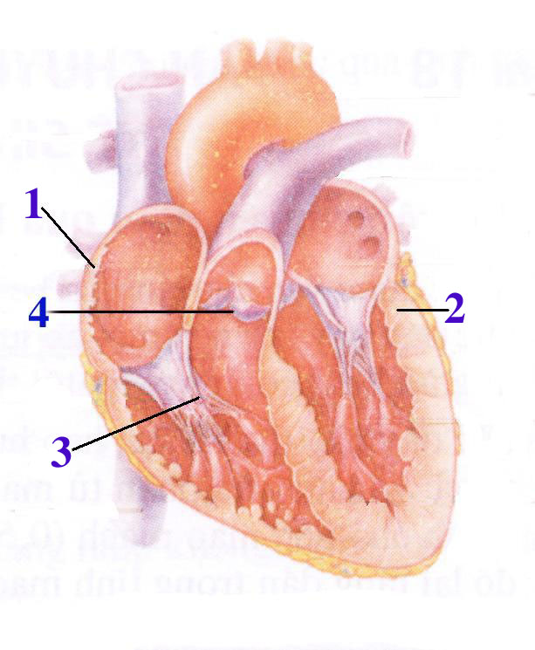
5
6
5
6

9

8

10 7

Vẽ sơ đồ của quá trình đông máu? Sự đông máu có ý nghĩa gì đối với sự sống của cơ thể?
- Vẽ sơ đồ trang 48 SGK
- Khối máu đông bịt kín vết thương là cơ chế tự bảo vệ cơ thể , hạn chế mất máu khi bị thương .

Nêu các biện pháp phòng tránh bệnh tim mạch
  - Khắc phục và hạn chế các nguyên nhân làm tăng nhịp tim và huyết áp không mong muốn:
+ Không sử dụng các chất kích thích có hại như: thuốc lá, rượu, heroin,…
+ Cần kiểm tra sức khỏe định kỳ hằng năm, để nếu phát hiện khuyết tật liên quan đến tim mạch sẽ được chữa trị kịp thời hay có chế độ hoạt động và sinh hoạt phù hợp theo lời khuyên của bác sĩ.
+ khi bị sốc hoặc stress cần điều chỉnh cơ thể kịp thời theo lời khuyên của bác sĩ.
  - Cần tiêm phòng các bệnh có hại cho tim mạch như thương hàn, bạch hầu và điều trị kịp thời các chứng bệnh như cúm, thấp khớp,…
  - Hạn chế các thức ăn có hại cho tim mạch như mỡ động vật,…

Cấu tạo của mạch máu:

các loại mạch máu | Sự khác biệt về cấu tạo | Giải thích
Động mạch | Thành có 3 lớp với lớp mô liên kết và lớp cơ trơn dày hơn của tĩnh mạch; lòng mạch hẹp hơn tĩnh mạch | thích hợp với chức năng dẫn máu từ tim đến các cơ quan với vận tốc cao, áp lực lớn
Tĩnh mạch | - Thành có 3 lớp nhưng lớp mô liên kết và lớp cơ trơn mỏng hơn của động mạch- Lòng rộng hơn của động mạch có van 1 chiều ở những nơi máu chảy ngược chiều trọng lực | Thích hợp với chức năng dẫn máu từ khắp tế bào của cơ thể về tim với vận tốc và áp lực nhỏ
Mao mạch | - Nhỏ và phân nhiều nhánh  - Thành mỏng, chỉ gồm 1 lớp biểu bì  Lòng hẹp | Thích hợp với chức năng tỏa rộng tới từng tế bào của các mô, tạo điều kiện cho sự trao đổi chất với các tế bào

CHƯƠNG 4: HÔ HẤP

Hút thuốc lá có hại như thế nào cho hệ hô hấp?
- Trong khói thuốc lá có nitơ ôxit (NO_{x}), cacbon ôxit (CO), các chất độc hại (nicôtin, nitrôzamin…):
- Gây viêm, sưng lớp niêm mạc, cản trở trao đổi khí.
- Chiếm chỗ của ôxi trong hồng cầu, giảm hiệu quả hô hấp.
- Làm tê liệt lớp lông rung phế quản, giảm hiệu quả lọc sạch không khí, nguy cơ ung thư phổi cao.
Quá trình hô hấp gồm những giai đoạn nào ?
Các giai đoạn trong quá trình hô hấp:
  - Sự thở (sự thông khí ở phổi): lấy oxi và thải khí cacbonic. Thông qua hoạt động hít vào và thở ra nhịp nhàng giúp cho phổi được thông khí.
  - Sự trao đổi khí ở phổi: gồm hoạt động khuếch tán của oxi từ không khí ở phế nan vào máu và cacbonic từ máu vào không khí ở phế nang.
  - Sự trao đổi khí ở tế bào: gồm hoạt động khuếch tán của oxi từ máu vào tế bào và cacbonic từ tế bào vào máu.

CHƯƠNG 5: TIÊU HÓA

Các hoạt động biến đổi thức ăn ở dạ dày:

Biến đổi thức ăn ở dạ dày | Các hoạt động tham gia | Các thành phần tham gia | Tác dụng của hoạt động
Biến đổi lí học | Sự tiết dịch vị  Sự co bóp của các cơ dạ dày | tuyến vị  các lớp cơ dạ dày | Hòa loãng thức ăn  Đảo trộn thức ăn cho thấm đều dịch vị
Biến đổi hóa học | Hoạt đỗng của enzim pepsin | enzim pepsin | Phân cắt protein chuỗi dài thành protein chuỗi ngắn gồm 3-10 axit amin

Quan sát và ghi chú hình vẽ

Quan sát hình vẽ và ghi chú thích
Chi tiết | tên
1
2
3
4
5
6
7
8
9
10

